今日动态
2023.10.7 星期一 小雨
- 来园情况
- 出勤：小四班今日出勤人数18人。
陈吕安冉、王木禾、李秉臻请假。
高婧夏、陈彧、耿宸悦、芦洛希、周金妍、于籽欣、陈彦潼、杨煜枫、顾乐凡、娄丁逸、陈铮、杨奕、张德坤、丁一宸、徐槿安、张继宸、邹梓宁、刘景辰、刘奕泽能开开心心来幼儿园，非常棒哦！
- 区域活动
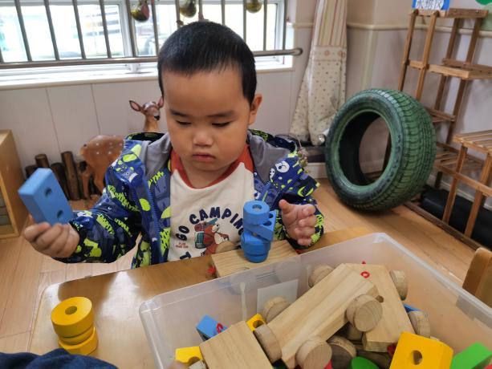 | 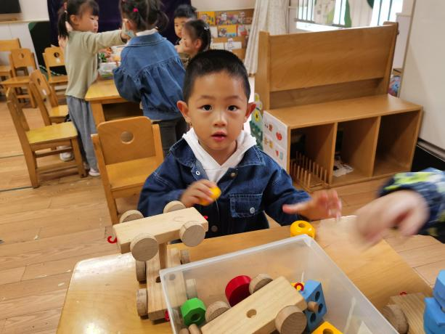
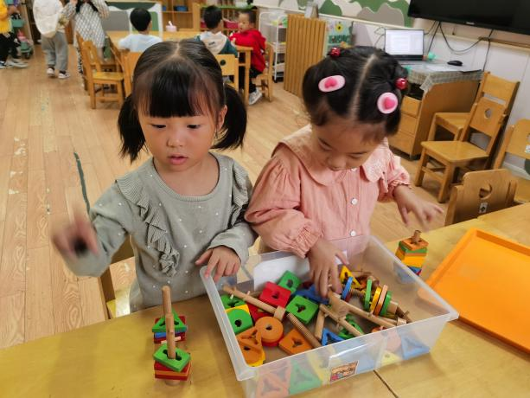 | 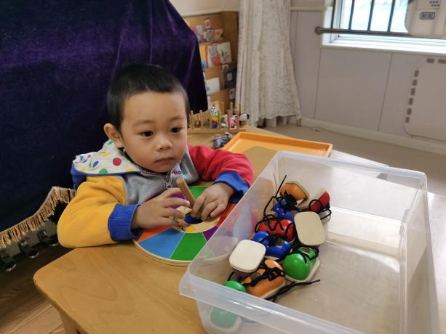
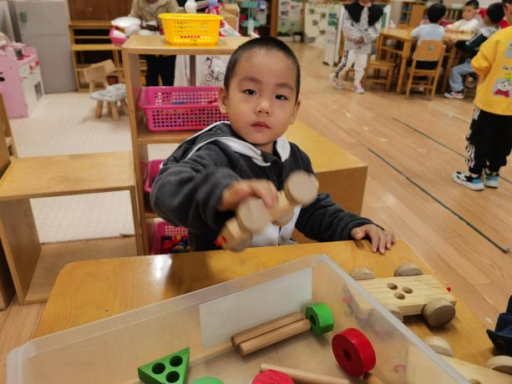 | 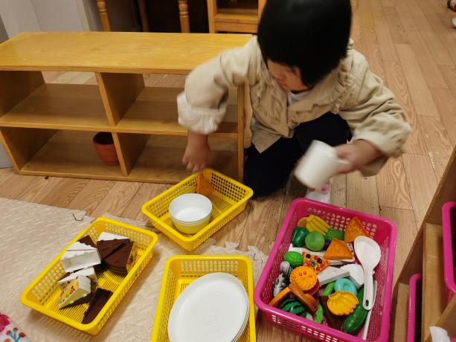

- 集体活动
综合《我看到的秋天》
教材分析：随着季节的交替，天气逐渐转凉，秋天已然来到了我们的身边。树林变得多姿多彩，呈现出五彩的颜色，有的树叶逐渐从树上往下掉；许多水果成熟了，孩子们吃到了各种各样的水果；菊花开放，色彩斑斓；田野里的水稻成熟了，变得金黄一片；萝卜、豆类等农作物也成熟了，农民在忙着收获呢。孩子们的穿着也有变化，都穿上了秋衣。本次活动旨在让幼儿结合自己寻秋的照片与同伴交流自己的所见所闻，初步了解秋天的主要特征，感受秋天的美景，萌发对秋天的喜爱之情。
高婧夏、陈彧、耿宸悦、芦洛希、周金妍、陈彦潼、李秉臻、杨煜枫、顾乐凡、娄丁逸、陈铮、张德坤、丁一宸、徐槿安、邹梓宁、刘景辰、刘奕泽愿意在集体面前谈谈自己寻秋过程中的发现，初步了解秋天的主要特征。
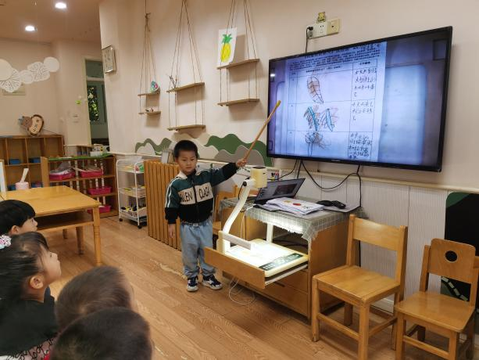 | 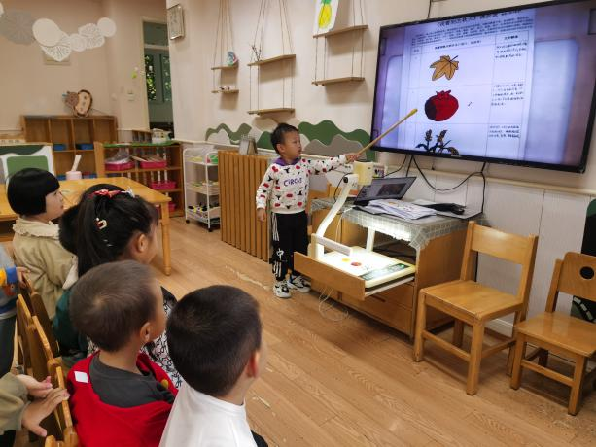
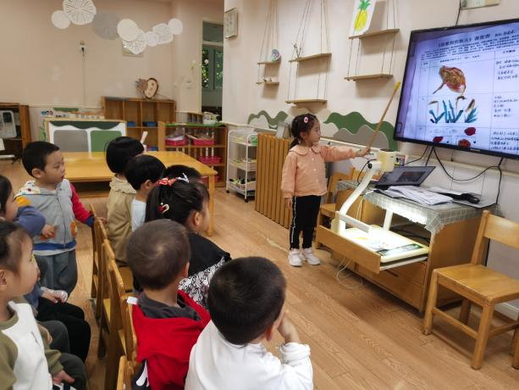 | 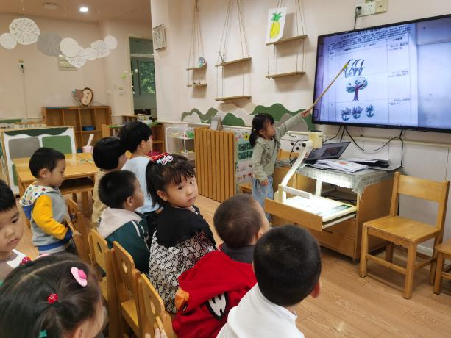
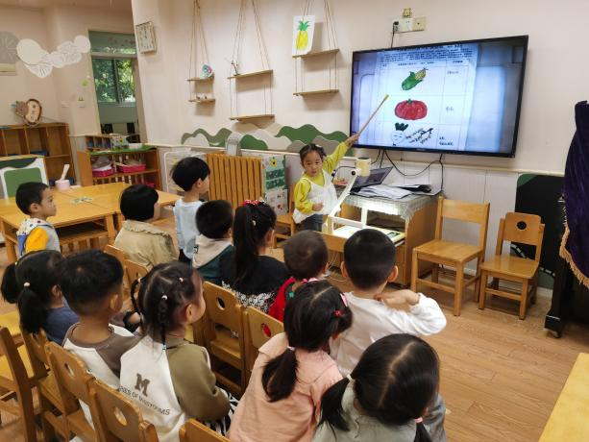 | 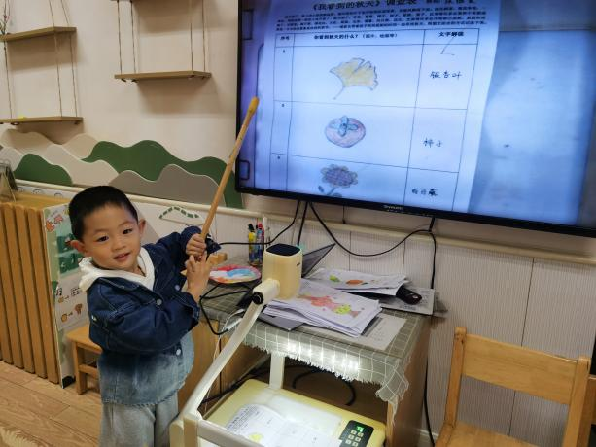
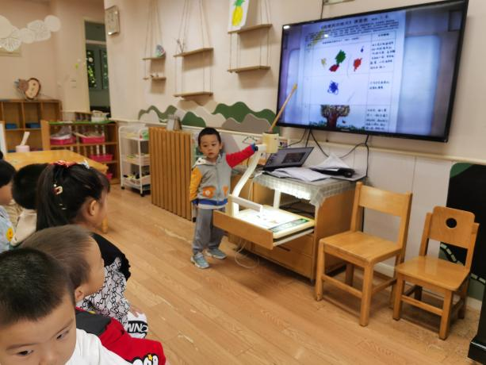 | 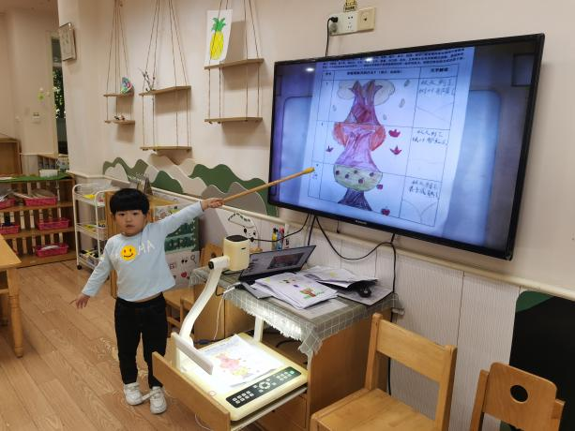

- 生活活动
午餐情况：
主食：黑米饭
菜：番茄龙利鱼、上汤苋菜
汤：西湖牛肉羹
高婧夏、陈彧、耿宸悦、芦洛希、周金妍、于籽欣、陈彦潼、杨煜枫、顾乐凡、娄丁逸、陈铮、杨奕、张德坤、丁一宸、徐槿安、张继宸、邹梓宁、刘景辰、刘奕泽饭菜都吃光啦。
午睡情况：
高婧夏、陈彧、耿宸悦、芦洛希、周金妍、于籽欣、陈彦潼、杨煜枫、顾乐凡、娄丁逸、陈铮、杨奕、张德坤、丁一宸、徐槿安、张继宸、邹梓宁、刘奕泽都能在13点前睡着，刘景辰未睡！

- 户外活动
今天我们户外玩了攀爬网，小朋友们能排好队轮流上攀爬网，不争也不抢。
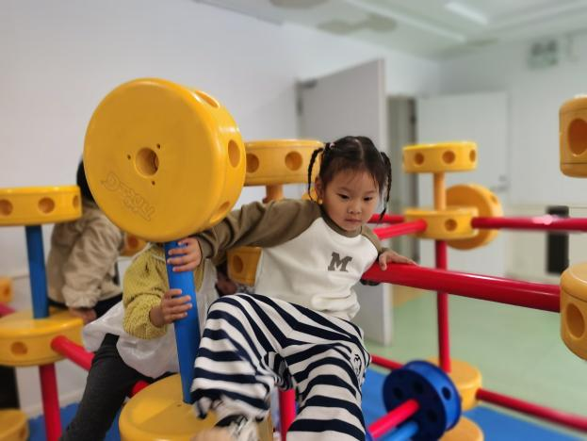 | 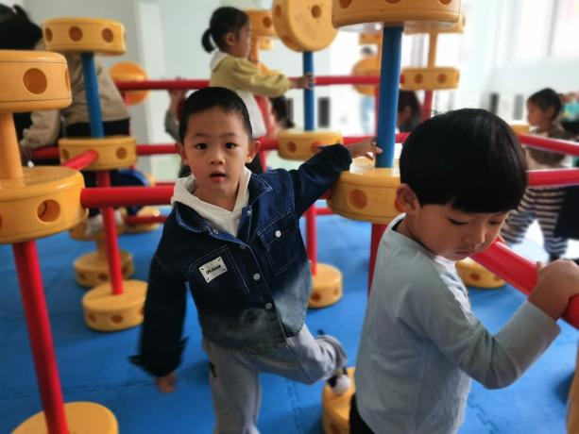
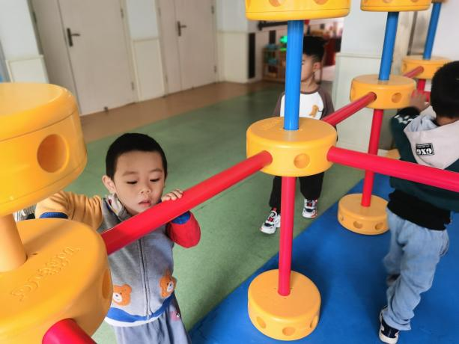 | 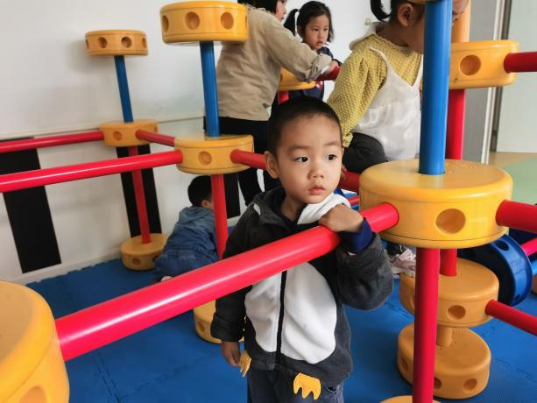

- 温馨提示
1、今天正常开始延时班，请有延时班的宝贝准时来接！
2、正值秋季，早晚温差大，请家长根据天气变化和幼儿自身情况，给孩子穿上合适的衣物～

